技 术 文 件

技术文件名称：IFass3.0 Server端使用手册

技术文件编号：

版 本：V1.00

拟 制 蓝深

审 核

会 签

标准化

批 准

深圳云天励飞技术有限公司

修改记录

|  |  |  |  |  |  |  |  |  |  |  |
| --- | --- | --- | --- | --- | --- | --- | --- | --- | --- | --- |
| 文件编号 | | 版本号 | | 拟制人/  修改人 | | 拟制/修改日期 | 更改理由 | | 主要更改内容  （写要点即可） | |
|  | | V1.00 | | 蓝深 | | 2018-05-15 | | 初稿 | 基础版本 | |
|  | |  | |  | |  | |  |  | |
|  | |  | |  | |  | |  |  | |
|  | |  | |  | |  | |  |  | |
| 注1：每次更改归档文件时，需填写此表。  注2：文件第一次归档时，“更改理由”、“主要更改内容”栏写“无”。 | | | | | | | | | | |

**前言**

使用IFass3.0 server端，其总体流程描述如下：

* 将开发好的服务注册到eureka注册中心
* 到apollo上配置好路由信息
* 使用路由访问服务
* 安装filebeat日志收集插件收集日志
* 在kibana上查看日志输出

注：以下使用手册为初稿，使用中如有疑问，烦请及时联系，后续将有更加详细的操作手册。

1. 注册中心
2. **注册服务到注册中心**

（1）eureka注册中心地址

<http://localhost:8761/>

1. 如何将自己服务注册到eureka注册中心，请查看《IFass3.0 java客户端使用手册》（莫中平）

**2、打开这个注册中心地址，可以查看已注册的服务**

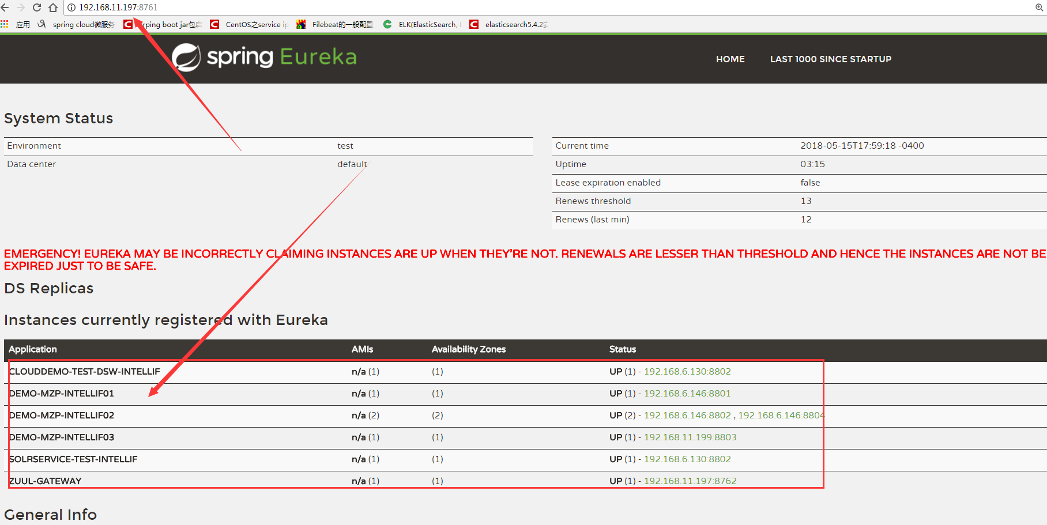

**二、apollo配置中心操作指南**

**1、apollo配置中心可视化操作界面**

<http://192.168.11.197:8070>



1. **开发人员账号/密码**

intellif-apollo-dev/intellif-apollo-dev

注：apollo这个账号是超级管理员账号

**3、配置项目的创建和使用**

（1）创建

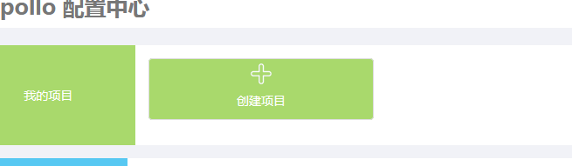

（2）填写信息

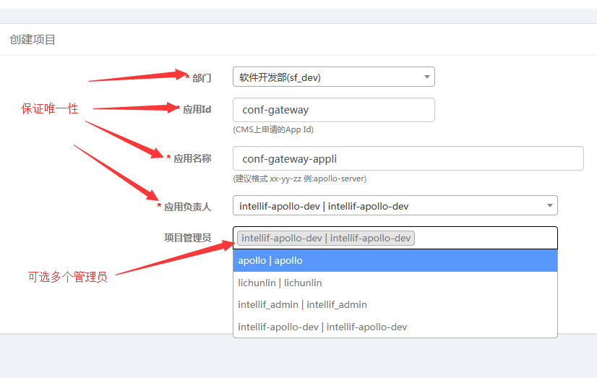

（3）apollo配置项目时管理员的设置

创建项目时可以设置应用负责人、项目管理员（应用负责人自动成为了项目管理员之一）。假设项目test-1创建时设置的应用负责人是apollo，并设置了项目管理员b，那么这个项目管理员则有apollo和b两个人。

（4）非应用负责人怎么找到项目

使用b账号登入，发现首页不展示项目test-1，那么因为apollo默认不展示应用负责人非本人的项目。在搜索框根据项目名或者appid都可以搜索到想要找的项目，然后将它收藏，就可以展示在首页的收藏夹里了。

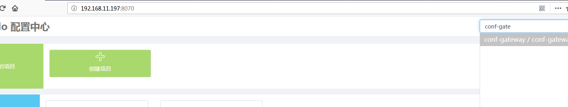

收藏如下

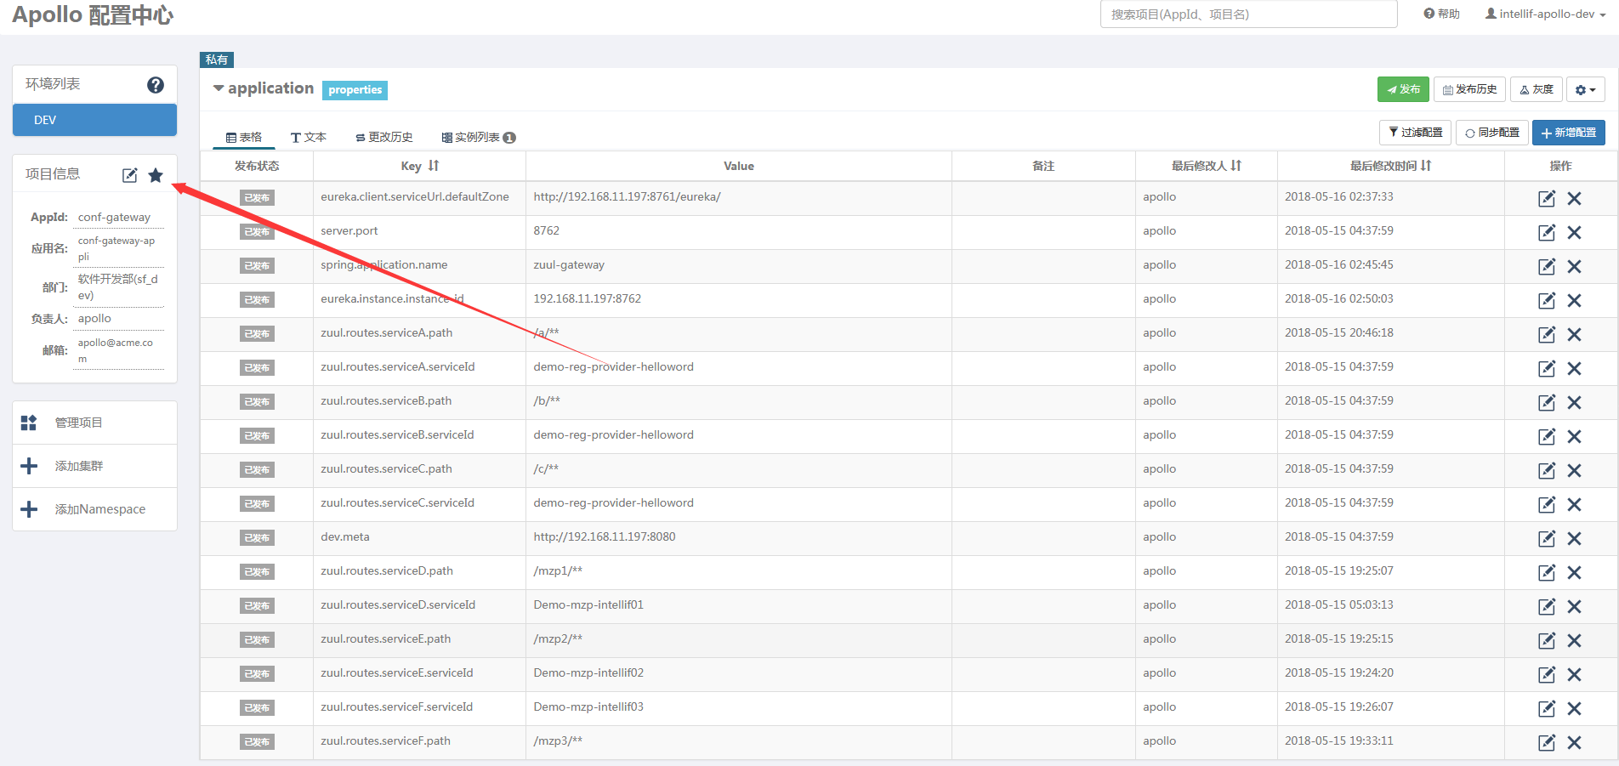

回到首页就可以看见

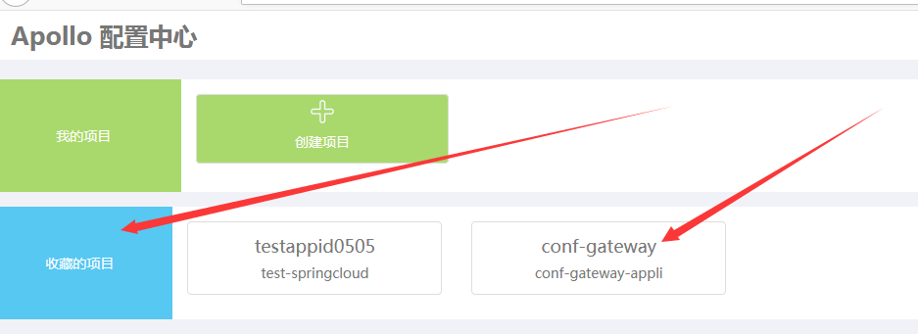

1. 项目的权限分配

A）：项目管理员具有以下权限: 1. 创建Namespace 2. 创建集群 3. 管理项目、Namespace权限。

B）：刚创建的项目，应用负责人是拥有修改权和发布权，项目管理员是没有这两个权利的。进入到配置管理界面看到的如下

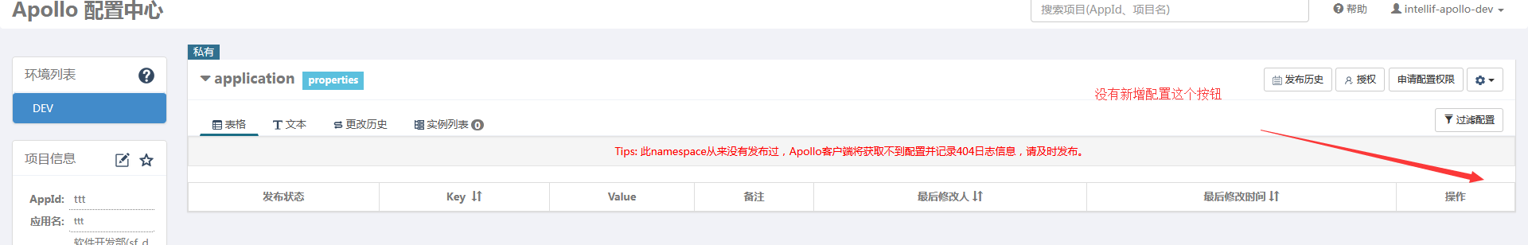

C）：切换到应用负责人的账号登入配置中心，进入配置管理界面，点击右上角的授权按钮可以进行权限修改，在对应权限下下拉菜单中添加用户即可。

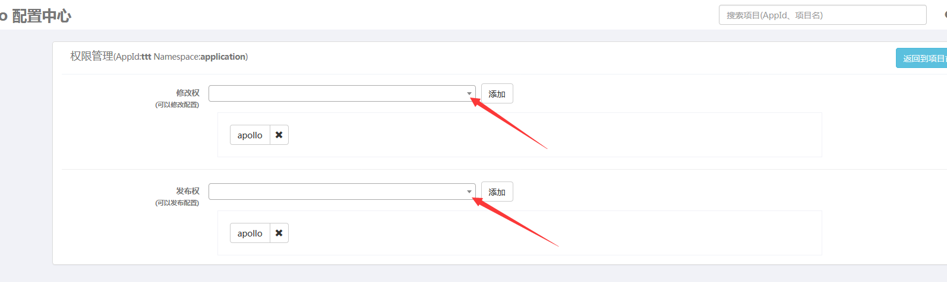

1. 新增配置

（1）配置项的格式：key = value ，举例 --> testkey = testvalue

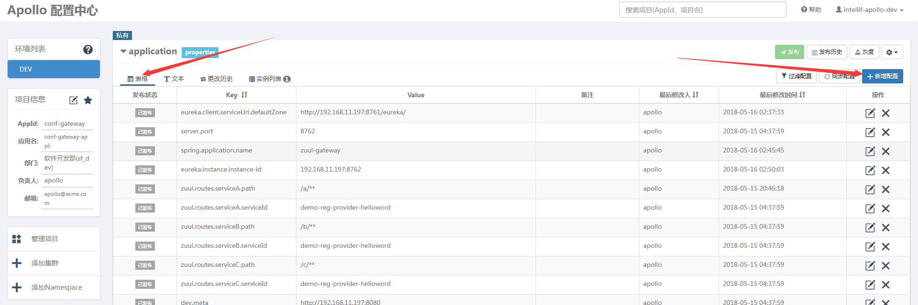

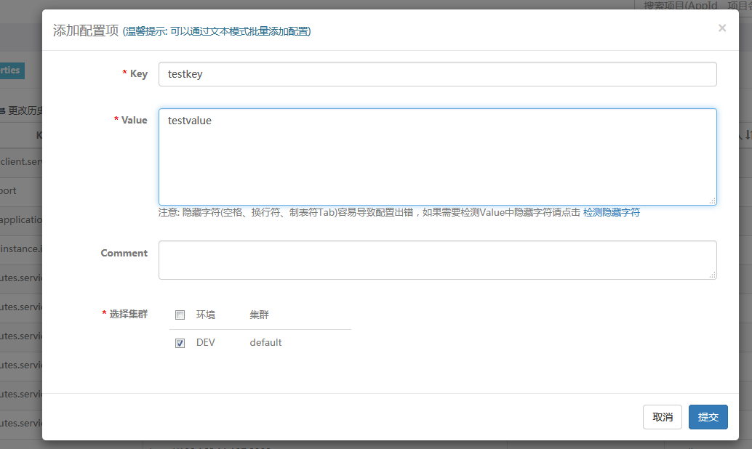

新增之后处于未发布状态，在列表可查看



1. 发布新增配置

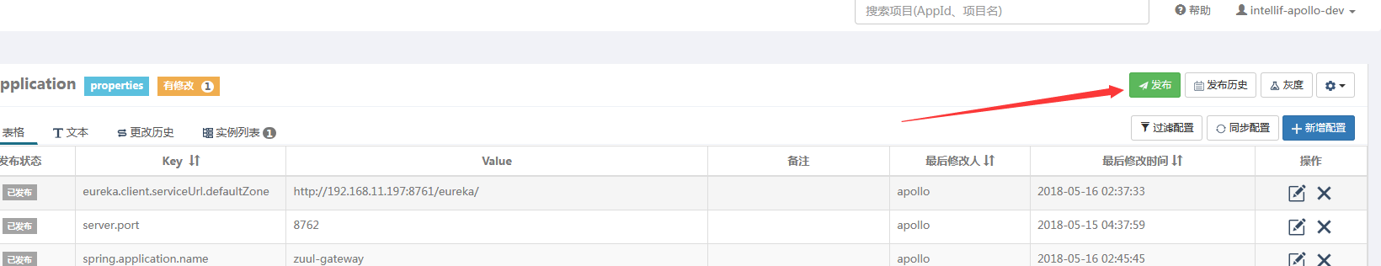

弹出提示框，有哪些有更新的配置

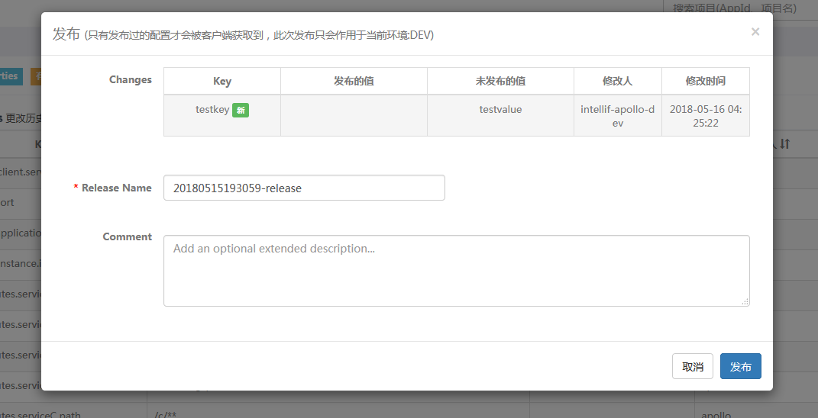

点击发布



**4、创建项目应遵循的规则**

现联调开发阶段，为清晰所属者和方便管理，开发人员需要创建配置项目时，遵循以下命名规则

appid：conf-common-${创建人姓名（拼音全称）}

application：conf-common-appli-${创建人姓名（拼音全称）}

**三、网关路由信息配置**

在apollo配置中心配置路由信息，配置后1秒就开始生效，配置操作请参照上面第二项 -- apollo操作指南。

**1、网关工程路由配置请使用以下配置项目**

（1）appid：conf-gateway 项目名称：conf-gateway-appli

**2、配置格式：** ${} 代表自定义项

（1）格式

zuul.routes.${路由名称}.path = /a/**

zuul.routes.${路由名称}.serviceId = ${工程的应用名称}

（2）举例

zuul.routes.serviceA.path = /a/**

zuul.routes.serviceA.serviceId = demo-reg-provider-helloword

（3）说明：

以/a/开头的全部请求地址路由到demo-reg-provider-helloword这个服务工程，demo-reg-provider-helloword是服务工程的名字，在java中体现为spring.application.name

**3、访问路径**

以下为网关工程的具体配置信息：

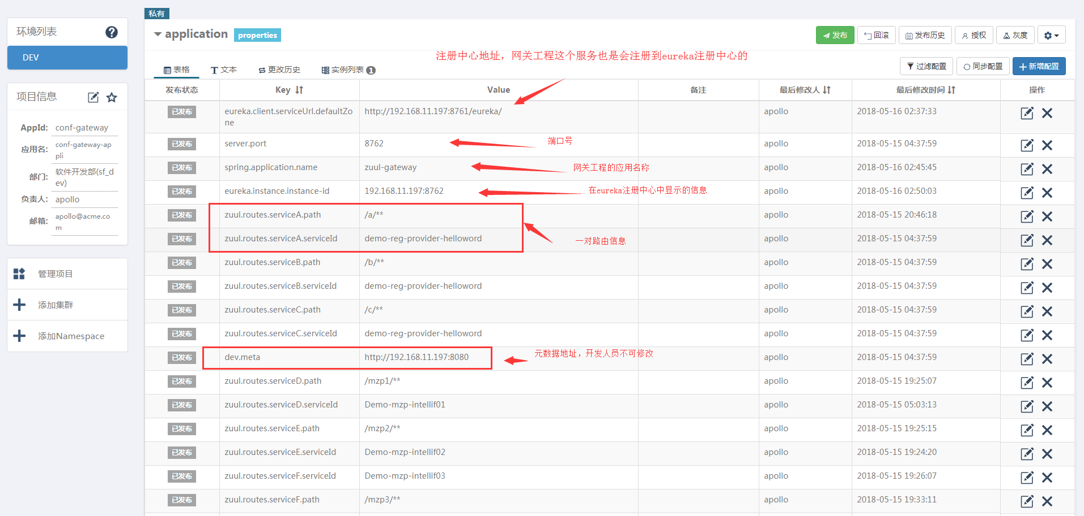

demo-reg-provider-helloword这个服务工程上有这么一个服务（接口）

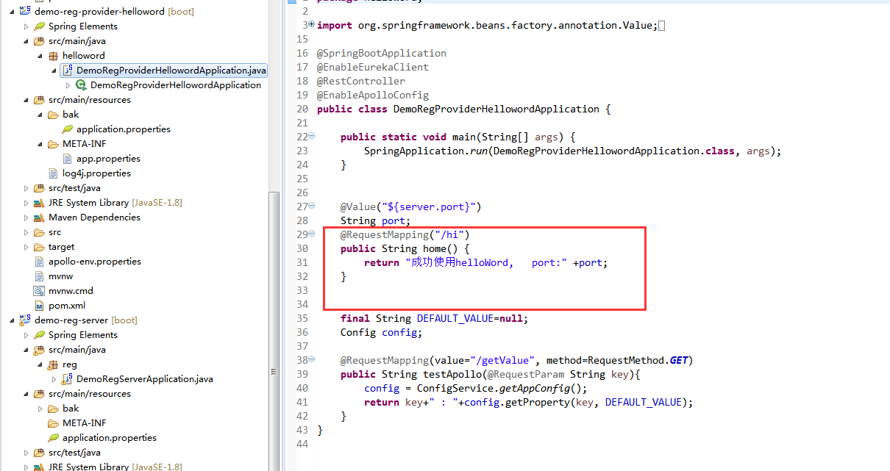

那么，/hi 这个服务的其中一个访问路径则为

http://127.0.0.1:8762/a/hi

127.0.0.1 ： 运行demo-reg-provider-helloword工程时所处的ip在本地，根据不同的环境替换IP即可。

1. **ELK日志分析系统之filebeat使用**

**1、安装filebeat插件**

安装和使用说明，请查看《IFass3.0 java客户端使用手册》（莫中平）

**五、ELK日志分析系统之kibana使用**

**1、原理简介**

前提：在客户端安装好filebeat这个轻量级插件，收集日志信息。具体操作如上描述。

filebeat会根据配置文件中的日志输送地址输送到那里，kibana可以从这个日志输送地址上获取到日志，展示在kibana这个图形化界面上。

Kibana提供了丰富的图形化操作界面和过滤项，为定位log信息、筛选log信息、查找问题源提供了便捷。开发人员不需要关心kibana如何搭建，只需要得到kibana的地址就可以查看日志信息。

**2、在kibana上查看和操作日志**

（1）Kibana地址：

<http://192.168.11.197:5601> ，打开，首页如下：

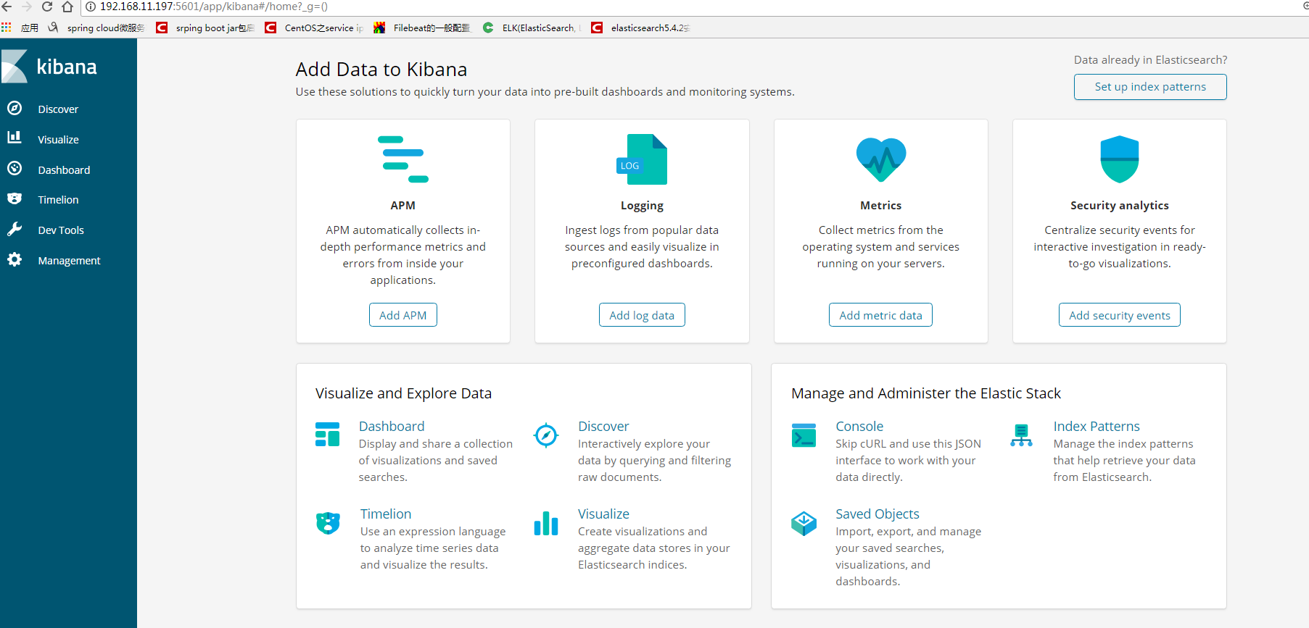

（2）查看所有日志

点击左侧导航栏的Discover按钮

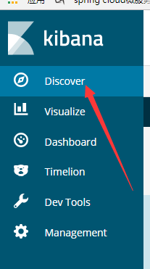

可以看到所有日志信息

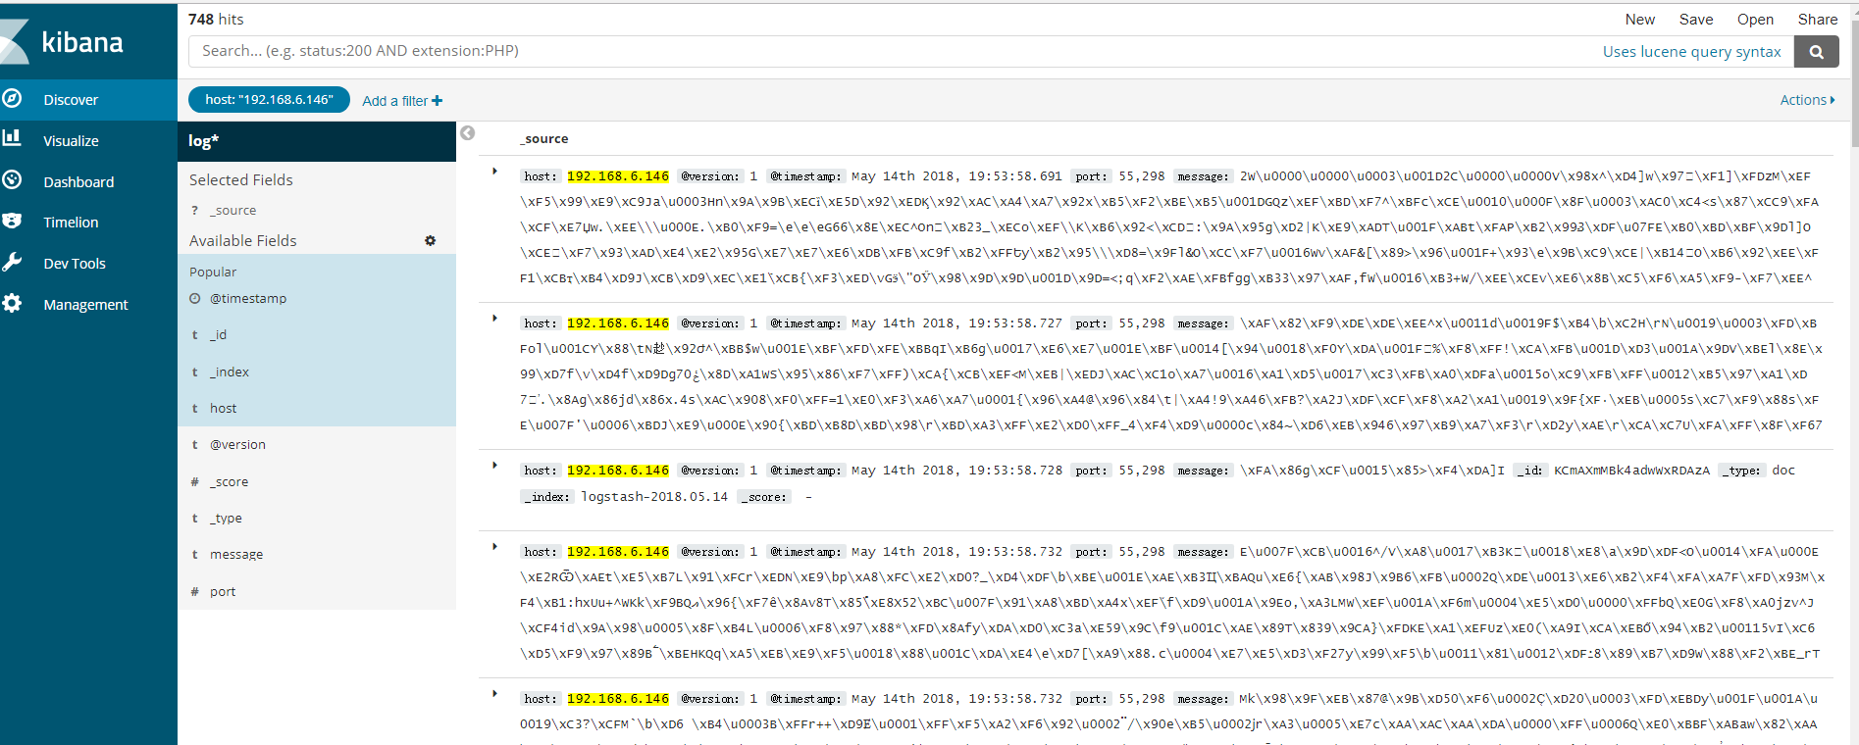

（3）日志收集插件收集来的参数介绍

这里是全部的过滤条件，这些过滤条件都是日志收集工具而来的，常用的条件有host 主机名，port 端口号，path 日志所处的路径（例如Windows下的e:/logs/log_20180515.log），message 日志信息，_index 系统自动为这条日志生成的索引值，@timestamp 时间戳。

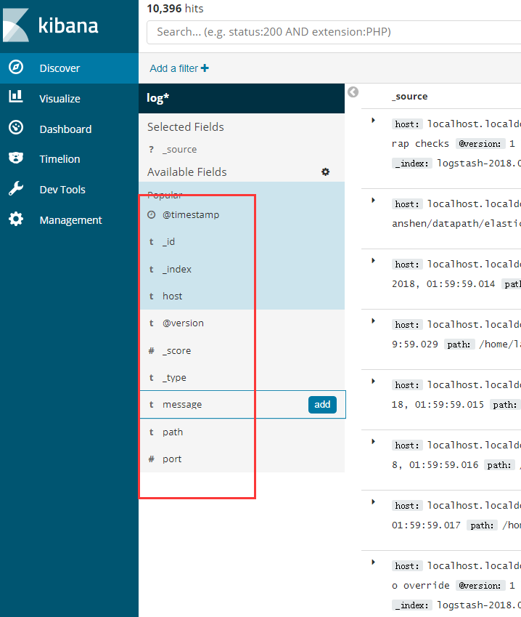

（4）使用过滤条件进行过滤

日志收集插件收集来的参数，也被当做过滤条件，默认是展示所有参数信息

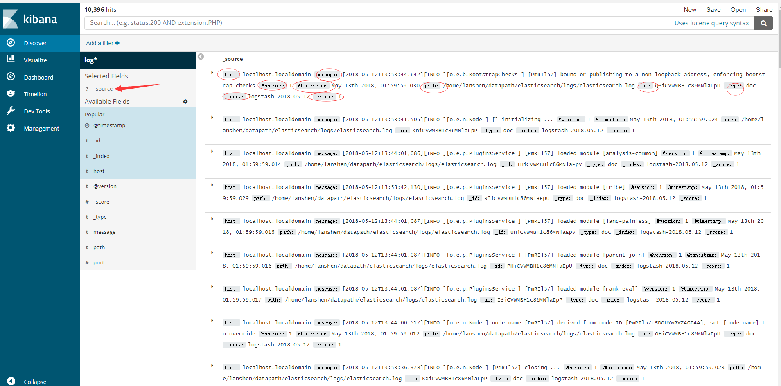

将鼠标移动参数上，邮编会弹出add按钮，点击add，就使用了一个过滤条件进行筛选，以点击@timestamp为例

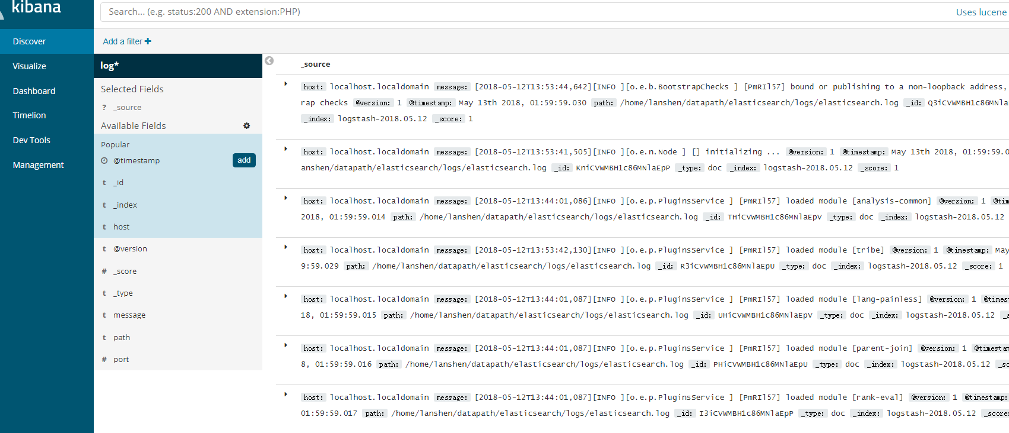

在右边的显示区域进行相应的展示@timestamp条件也随着进入到了selected fields中，红色箭头所指的地方

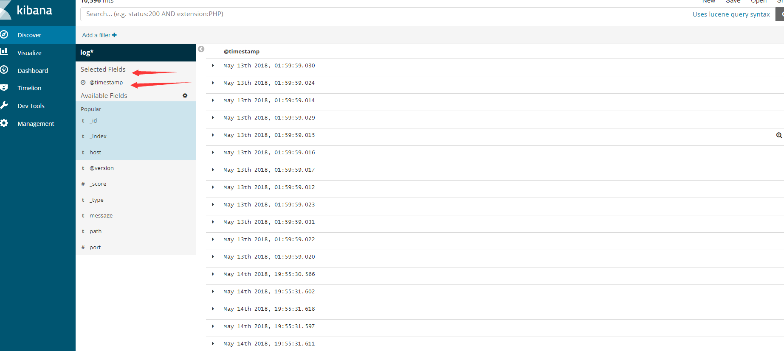

移动红色箭头所指处，可以去除这个筛选条件

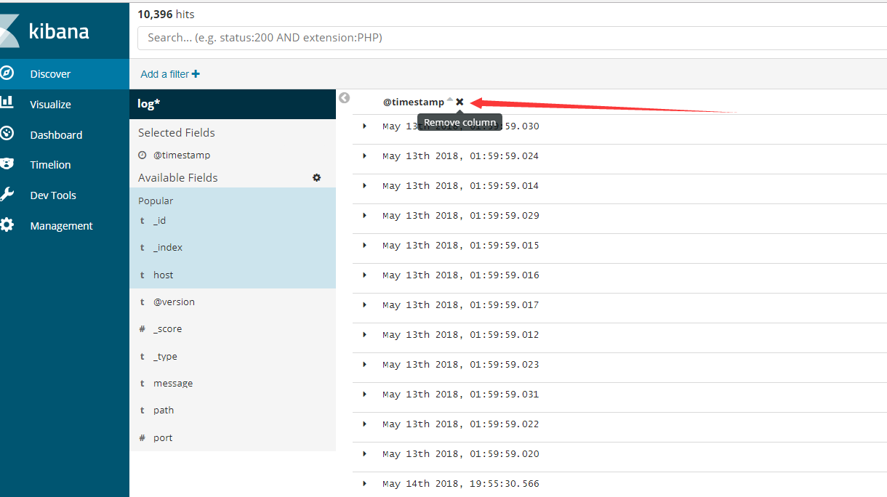

可以选择多个过滤条件进行过滤筛选

